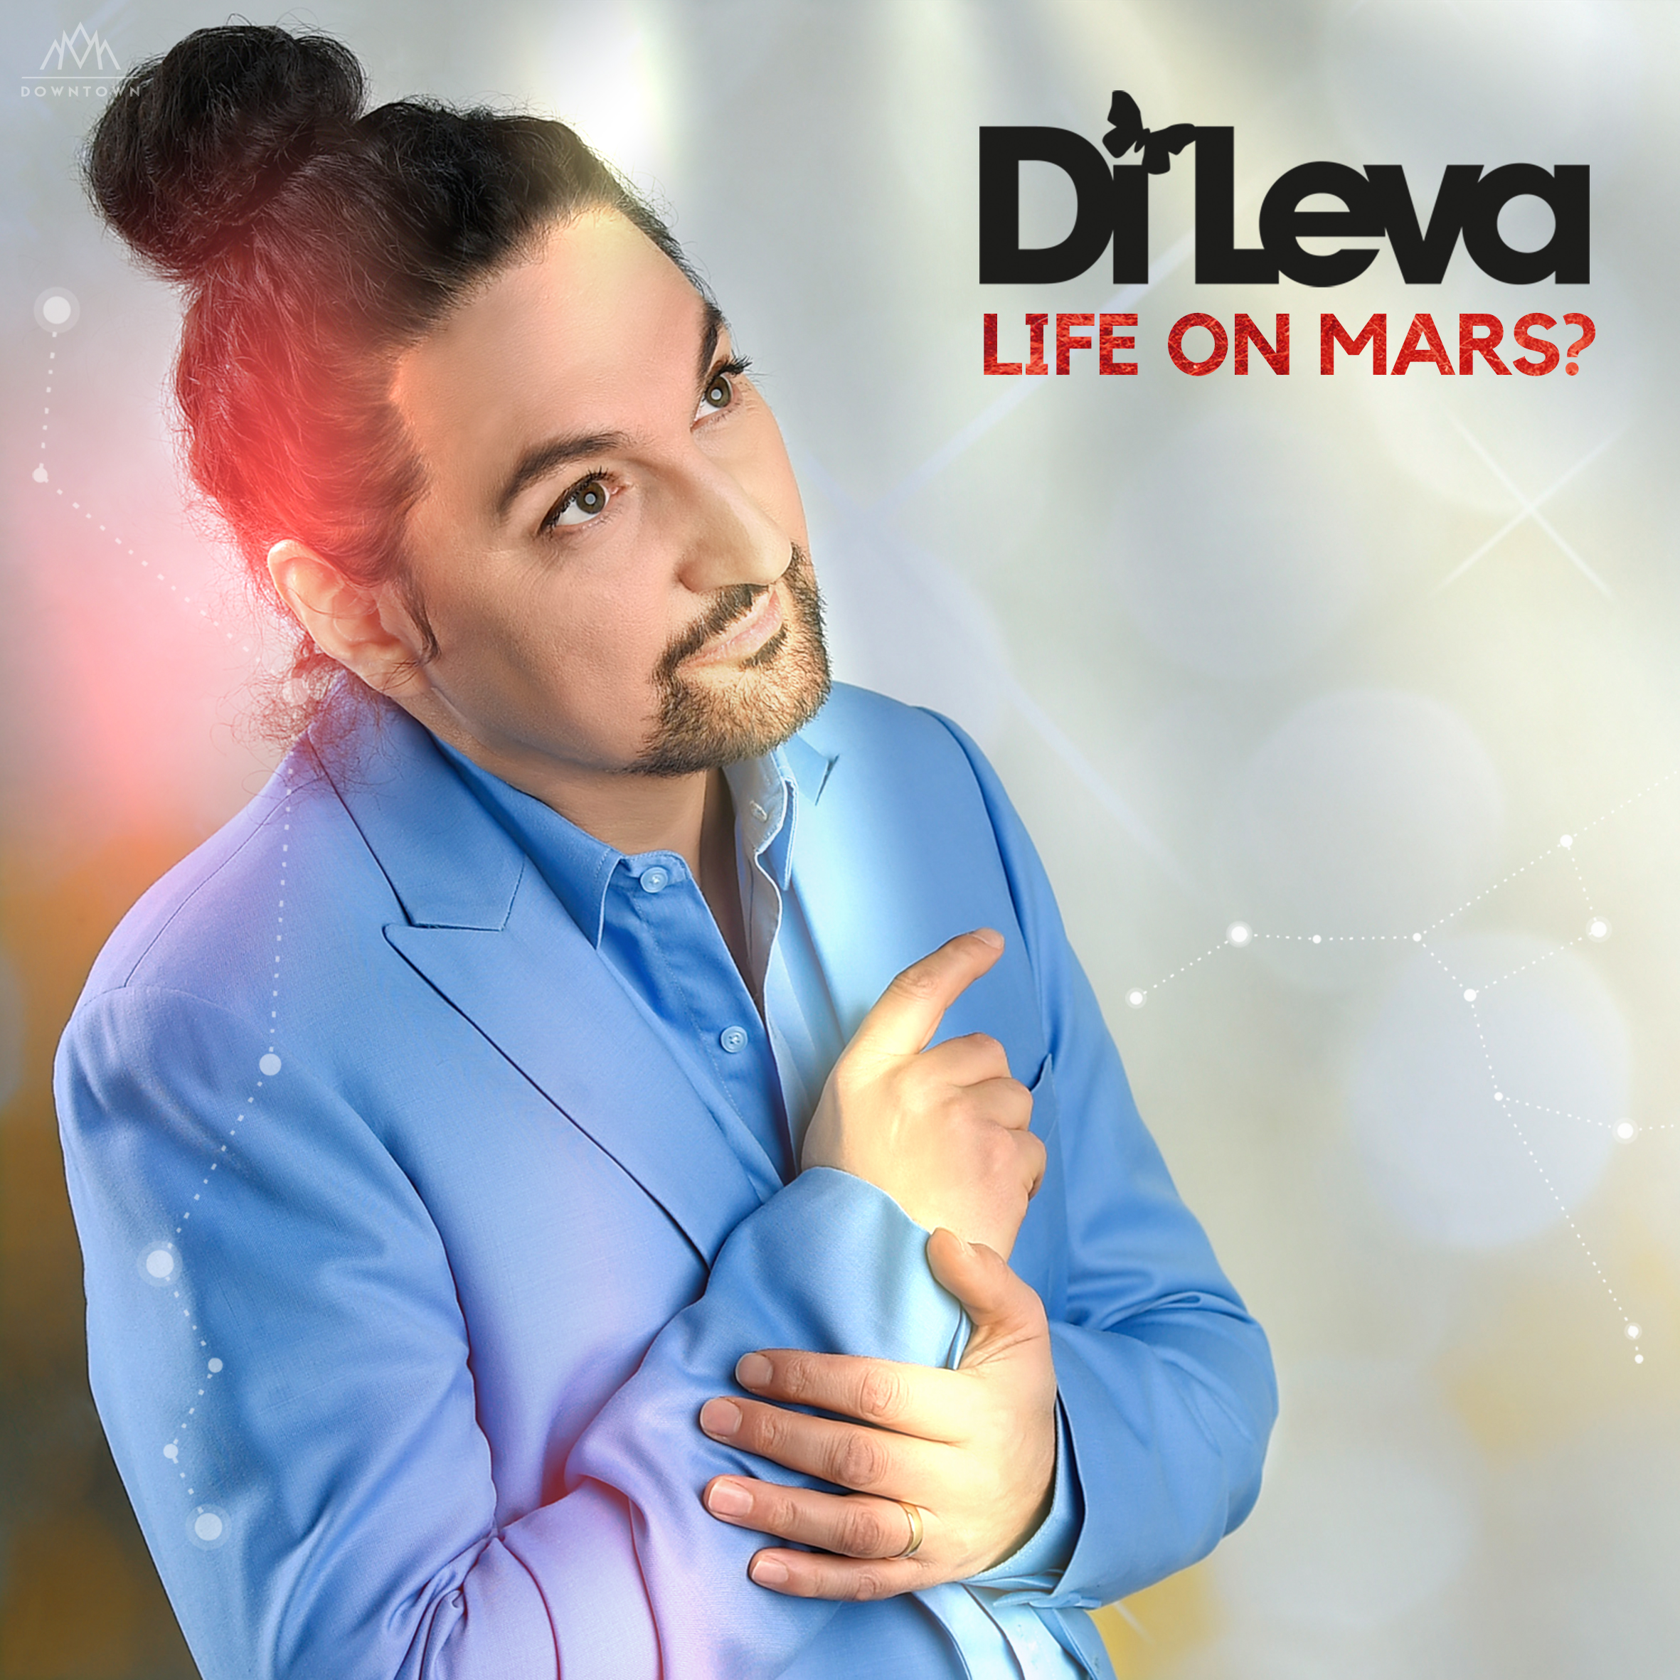
SINGELRELEASE!
Di Leva
Life on Mars?

Året var 1973 och Thomas Di Leva tio år fick syn på David Bowies albumomslag till skivan Pin-ups i skyltfönster på Westerlunds skivbutik i Gävle.
Det blev startskottet på Di Levas egna musikaliska resa som artist.
På anrika Hamburger Börs uttrycker han i vår sin djupa tacksamhet till sin ungdomsidol genom att presentera den första stora specialskrivna hyllningsföreställning som gjorts till ära av David Bowie.
För två år sedan lämnade Bowie jordelivet och på hans födelsedag den 8 januari släpps det första smakprovet från föreställningen ”Changes - En fascinerande show i tid och rum” i form av Di Levas bejublade version av den klassiska låten Life on Mars?.
– Life On Mars är en låt som skär igenom allt brus, konstaterar Di Leva. Episk och oerhört välskriven. En tidlös klassiker. Dessutom är ju frågan om ifall det finns liv på Mars väldigt aktuell. Idag planeras bemannade rymdfärder till planeten inom en inte alltför avlägsen framtid…
– Bowies popkulturella gärning kan inte nog poängteras. Hans genialiska kreativitet har inte bara påverkat mig utan flera generationers musik, kultur, konst och tankar. Det är få artister och konstnärer som har påverkat sin samtid lika mycket, såväl musikaliskt och kulturellt som samhälleligt. I sin karriär påverkade Bowie ju både musik, konst och mode på ett mer genomgripande sätt än vad vi kanske förstår idag.
– Genom att följa sitt hjärta och våga bryta mot dåtidens normer förändrade han med sitt färgstarka artisteri hela vår syn på vem man kan vara som människa. Bowie hade alltid ett universellt perspektiv och fick oss att förstå att man inte behöver utforska sig själv enbart utifrån om man är man eller kvinna.
Idén till att ge ut Di Levas Life on Mars? som singel kom från artistkollegan Magnus Carlsson som fastnat rejält för Di Levas fantastiska liveversion under sommarens Diggiloo-turné 2016.
Resultatet blev en utomjordiskt vackert stråkarrangerad version med stark närvaro och fängslande sång.
I vårens föreställning ”Changes - En fascinerande show i tid och rum” kommer publiken att få höra många av Bowies klassiska och unika hits. Låtar som ”Heroes”, Let’s Dance, Ziggy Stardust, Space Oddity med flera…
På scenen kommer Di Leva att ha med sig ett band bestående av några av Sveriges absolut bästa musiker, men föreställningen är mer än bara en konsert. Publiken kommer att tas med på en spännande resa genom tid och rum, dröm och verklighet genom David Bowies musikaliska storverk.
– Min intention är att bjuda publiken på en musikalisk fest med både fascinerande yta och gåtfullt djup. Jag och publiken kommer att komma ytterligare ett steg närmre David Bowies hjärta och vision.
Di Levas Bowie-föreställning på Hamburger Börs i Stockholm är på flera sätt unik. Runt om i världen finns det idag föreställningar som bygger på musik av storheter som t.ex ABBA och Queen, men det här blir den första stora specialskrivna hyllningsföreställning som satts upp till ära av David Bowie.
"Changes – en fascinerande show i tid och rum" har premiär 9 mars och spelas t.o.m. 28 april. Showen produceras av 2Entertain och Krall Entertainment i samarbete med United Stage och Allstage. Producent: Mikael Gordon-Solfors.

PS: Parallellt med sina förberedelser inför vårens show på Hamburger Börs befinner sig Thomas Di Leva just nu i slutfasen av arbetet med ett nyskrivet engelskspråkigt album som kommer att släppas senare under året. Enligt Di Leva bygger albumet på berättelser kring den historiska skiljeväg som mänskligheten just nu står inför…

Di Leva
Life on Mars?
Skivbolag: Downtown
SINGELRELEASE: 8 januari 2018
LYSSNINGSLÄNK – mp3:
https://www.dropbox.com/s/hbwn3346hrqx0ti/Di%20Leva%20Life%20on%20Mars%20SE5FB1700101.mp3?dl=0
OM BOWIE ”CHANGES" SHOWEN PÅ HAMBURGER BÖRS:
http://showtic.se/forestallningar/dileva/
LÄNK TILL Di Levas "Life on Mars?” VIDEO:
http://www.dileva.se/life-on-mars-video/
PRESSKONTAKT:
Magnus Stråberg
magnus@straberg.se
070-516 60 90
Dennis Karlsson
Dennis@unitedstage.se
070-440 41 12

